# stsc

chunk可以有一个或多个sample，当多个sample时，不要求sample大小是一样的。

每个chunk都有个自己的序号（从1号开始）;chunk大小也是不一的。

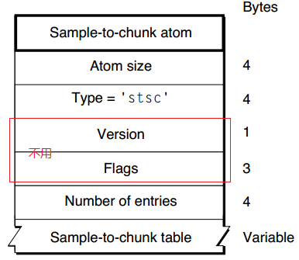

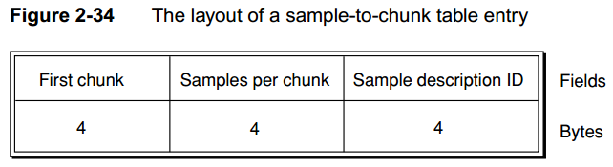

First chunk:指向chunk表中的序号

Samples per chunk:first chunk中指向的chunk包含几个sample

例子说明：

